**Сушко Евдокия Мацеева (Suszkowna Eudokija)**

12 октября 1819 г – крещение (НИАБ 136-13-894, лист 103, №57/1819-р (ориг)).

**НИАБ 136-13-894:** Лист 103. **Метрическая запись №57/1819-р (ориг).**

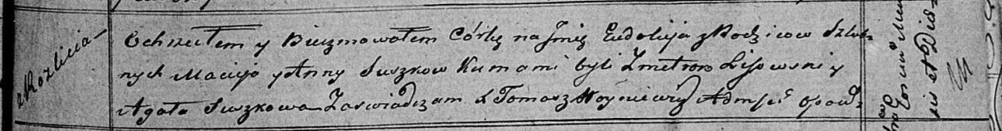

Осовская Покровская церковь. 12 октября 1819 года. Метрическая запись о крещении.

Suszkowna Eudokija – дочь родителей с деревни Разлитье.

Suszko Maciey – отец.

Suszkowa Anna – мать.

Lisowski Zmitrok – кум.

Suszkowa Agata – кума.

Woyniewicz Tomasz – ксёндз.